大气压放电暖等离子体温度测量实验报告

1实验目的

了解等离子体的基本概念和特性，掌握等离子体的基本理论和测量方法。

学习M-Z光干涉法及其应用于等离子体温度测量的原理和方法。

学习Pockels效应及其应用于改进M-Z光干涉法的原理和方法。

利用M-Z光干涉法和改进后的Pockels效应M-Z光干涉法分别测量大气压放电暖等离子体的气体温度。

2实验原理

等离子体是一种带正负电荷的气体状态，是物质存在的第四种状态。等离子体的温度是指等离子体内粒子的热运动能量，可以通过M-Z光干涉法等方法对其进行测量。

2.1 M-Z光干涉法

M-Z光干涉法的测量光路原理示意图如下，

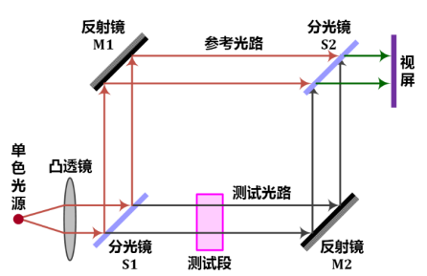

图1 M-Z光干涉法原理光路图

激光器发出的光在通过第一个分光镜S1后，光束被分为两束相互垂直的光束，分别通过测试光路和参考光路后投射到光屏上。若测试光束没有受到测试段的影响，则视屏上将呈现一个明亮的光场，无干涉条纹；若在测试段引入了被测对象，则会由于两光束之间的光程差而产生干涉条纹。

用 $A_{1}$ 和 $A_{2}$ 表示参考光束和测试光束在 $t$ 时刻的振幅：

$A_{1}=A_{0}sin⁡(\frac{2πct}{λ})$（1）

$A_{2}=A_{0}sin⁡(\frac{2πct}{λ}+∆φ)$（2）

将式（1）（2）相加可得到视屏上这两束光叠加后的振幅：

$A_{t}=A_{1}+A_{2}=2A_{0}cos⁡(\frac{∆φ}{2})sin⁡(\frac{2πct}{λ}+\frac{∆φ}{2})$（3）

其光强正比于振幅的平方：

$I_{t}\sim {[2A_{0}cos⁡(\frac{∆φ}{2})]}^{2}=4A_{0}^{2}\cos^{2}(\frac{∆φ}{2})$（4）

当在测试段内放入被测对象时，测量光束与参考光束之间的相位差可写为：

$∆φ=\frac{2π}{λ_{0}}\int{(n-n_{0})dz}$（5）

当相位差变化一个 $2π$，干涉条纹就会变化一条。所以可以定义条纹位移数：

$$ε=\frac{∆φ}{2π}=\frac{1}{λ_{0}}\int{(n-n_{0})dz}$$

实际上，M-Z光干涉法的参考光束和测试光束并不总能完全重合，两者之间存在一个微小夹角 $θ$，视屏上会出现等间距平行的楔条纹。当测试段内温度场发生干扰时，条纹将发生弯曲。与无限宽干涉条纹相比，楔条纹的条纹位移数容易确定，计算准确，且还能分辨温度梯度的方向。

由Gladstone-Dale公式可知气体折射率与密度的关系：

$\frac{n-1}{ρ}=k$（7）

若气体为理想气体，则由理想气体状态方程：

$\frac{p}{ρ}=RT$（8）

所以得到气体温度与折射率之间的关系：

$T=\frac{T_{0}}{1+\frac{RT_{0}}{pk}(n-n_{0})}=\frac{T_{0}}{1+\frac{RT_{0}}{pk}∆n}$（9）

在无限宽干涉条纹下，若被测对象的厚度为 $L$，那么：

$ε=\frac{(n-n_{0})}{λ_{0}}L=\frac{∆n}{λ_{0}}L$（10）

将式（10）代入（9）可得：

$T=\frac{T_{0}}{1+\frac{RT_{0}λ_{0}}{2πpkL}∆φ}=\frac{T_{0}}{1+\frac{RT_{0}λ_{0}}{pkL}ε}$（11）

2.2 偏振光与Pockels效应

2.2.1 平行偏振光的干涉

自然光在传播过程中，如果由于外界作用造成各个振动方向上强度不等，这种光叫部分偏振光。

当一束单色光在晶体界面折射时，通常会产生两束折射光纤，分别称为寻常光“o”和非常光“e”，这种现象成为双折射。

如图2所示，让波长为 $λ_{0}$ 的平行偏振光垂直通过放在两偏振片之间厚度为 $d$ 的平面平行晶片。入射偏振光经过晶片后分解为o光和e光，光矢量分别沿晶片的快轴和慢轴方向。若起偏器的透光轴P1与x轴夹角为α，检偏器的透光轴P2与x轴的夹角为β，且透过起偏器的线偏光的振幅为a，则其在晶片的快轴和慢轴上的投影为acosα和asinα。于是可以得到两个分量透过晶片后的相位差为：

$δ=\frac{2π}{λ_{0}}|n-n_{0}|d$（12）

两个分量对应的振幅表示为：

$E_{x}=acosα$（13-1）

$E_{y}=asinαe^{iδ}$（13-2）

这两个分量透过光轴P2的分量为：

$E^{'}=E_{x}cosβ=acosαcosβ$（14-1）

$E^{''}=E_{y}sinβ=asinα{sinβe}^{iδ}$（14-2）

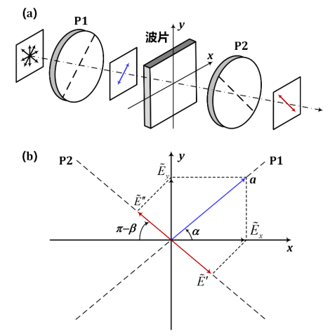

图2 平行偏振光的干涉

这两束光干涉后的强度表示为：

$I_{t}=a^{2}\cos^{2}\left(α-β\right)-a^{2}sin2αsin2β\sin^{2}\frac{π(n_{0}-n_{e})}{λ_{0}}$（15）

当 $α=π/4$， $β=3π/4$ 时，两偏振器的透光轴正交，且与晶片的快慢轴夹角都为45度。此时干涉条纹背景光消失，条纹对比度最好，即：

$I_{t}=a^{2}\sin^{2}\frac{π(n_{0}-n_{e})}{λ_{0}}$（16）

2.2.2 Pockels效应

在强电场作用下，原本各向同性的介质会发生双折射现象，而原本有双折射性质的镜体，其双折射性质会发生会变化，这种现象称为电光效应。Pockels效应为一级电光效应。

如图3所示，在起偏器P1和检偏器P2之间防止一个晶体，且P1和P2的透光轴正交。从起偏器透出的线偏振光将沿晶体的光轴方向通过，而无法通过检偏器，所以视场为暗场。

若在晶体两端镀一层透明电极并加一个强电场，晶体将变成双轴晶体，在晶体端面上存在两个分别通过端面对角线的互成90度的主振方向。当光矢量方向平行于x轴时，其传播速度为 $V^{'}$，相应的折射率为 $n^{'}$；当光矢量平行于y轴时，传播速度为 $V^{''}$，相应的折射率为 $n^{''}$。定义这两个主振动方向的感生折射率差为 $∆\tilde{n}=n^{'}-n^{''}$，其与加在晶体两端面间的电场强度的关系为：

$∆\tilde{n}=n_{0}^{3}γE$（17）

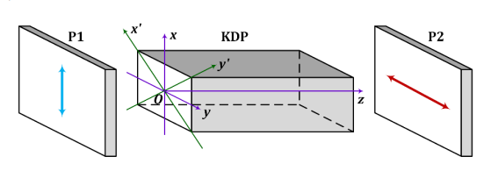

图3 晶体的Pockels效应

当这两束光从晶体的另一端面射出时会存在一个固定的相位差：

$δ=\frac{2π}{λ_{0}}∆\tilde{n}L=\frac{2π}{λ_{0}}n_{0}^{3}γEL=\frac{2π}{λ_{0}}n_{0}^{3}γU$（18）

所以从检偏器透出的光强为：

$I=I_{0}\sin^{2}(\frac{2π}{λ_{0}}n_{0}^{3}γU)$（19）

当起偏器的透光轴与晶体的快轴或慢轴平行时，透射光只有o光或e光。此时晶体可作为相位可调的移相器使用，其相移与加在上面的电压成正比：

$δ=\frac{π}{λ_{0}}n_{0}^{3}γU$（20）

当 $δ=π$ 时所对应的电压被称为半波电压：

$U_{λ/2}=\frac{λ_{0}}{n_{0}^{3}γ}$（21）

即

$δ=\frac{π}{U_{λ/2}}U$（22）

当等离子体放入测试光路时，由于等离子体的温度不同于环境，从而两光路之间会产生附加的光程差，而这一光程差可以通过调节电光调制器上的电压来调整，从而使两束光再次达到消光的状态，即 $∆φ=δ$，代入（11）可得：

$T=\frac{T_{0}}{1+\frac{RT_{0}λ_{0}U}{2pkLU_{λ/2}}}$（23）

3 实验步骤

1.搭建如图所示的实验测量系统。

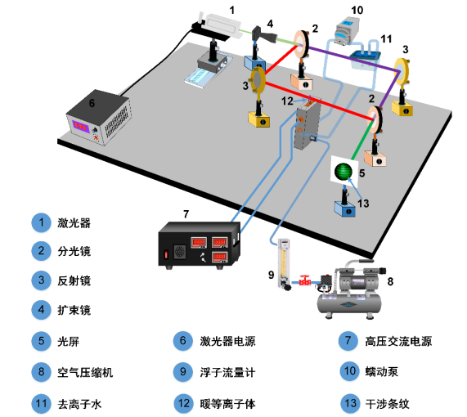

图4 实验测量系统

在搭建各光路元件时，可以利用光栅保证各光路之间的垂直和平行。

2.接着调节分光镜S2，使得两束光经过S2后无论在近处还是远处都重合。这时在屏上可以看到楔条纹。反复调节S2，使得屏上可获得无限宽干涉条纹。

3.打开暖等离子体发生器，调节流量计，逐渐增加电源的输入功率，用示波器观察并记录放电的电压变化。

4.关闭暖等离子体，如图所示，在激光器和分光镜之间放入起偏器P1，在光电探测器和分光镜之间放入检偏器P2，在测试光路和参考光路之间分别放入电光调制器A1，A2。

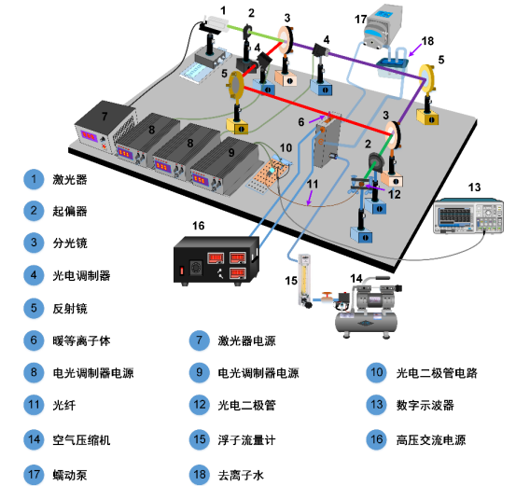

图5 改进后的实验测量系统

5.调节起偏器和检偏器的通光方向，使其互相垂直，这时的光输出最弱。

6.挡住参考光路，以光束传播方向为对称轴旋转测试光路上的电光调制器，直到再次达到消光状态，此时该电光调制器的主轴与起偏器或检偏器的通光方向平行。然后将电光调制器旋转45度。

对测试光路进行同样的操作。

7.打开暖等离子体发生器，调节流量计，逐渐增加电源的输入功率，获得稳定的空气放电暖等离子体。记录实验数据如下。

表1 各实验参数

|  |  |  |  |  |  |  |
| --- | --- | --- | --- | --- | --- | --- |
| 放电电压 $(V)$ | 气体流量 $(slpm)$ | 无等离子体时光电探测器电压 $(V)$ | 有等离子体时光电探测器电压 $(V)$ | $$P_{v1}(kV)$$ | $$P_{v2}(kV)$$ | $$V=P_{v1}+P_{v2}(V)$$ |
| $$4.5k$$ | $$6$$ | $$9.7$$ | $$9.65$$ | $$0$$ | $$0.86$$ | $$0.86$$ |

已知： $R=287J/(K∙kg)$， $λ_{0}=532nm$， $p=1.01×{10}^{5}Pa$， $T_{0}=300K$， $L=3mm$， $U_{λ/2}=2.5kV$， $k=2.2×{10}^{-4}m^{3}/kg$。将数据代入式（23）可得：

$$T^{'}=340.209K$$

$T^{'}$ 表示在假设 $∆φ=δ$ 的情况下等离子体的温度。但实际上， $∆φ=δ+2nπ$，所以实际的 $T$ 应该为

$T=T^{'}+n∙∆T$（24）

当 $n=3$ 时，

$∆T=\frac{T_{0}}{1-\frac{RT_{0}λ_{0}}{pkL}}$（25）

代入数据后可得， $∆T=958.916K$。

所以 $T=3216.95K$。与暖等离子 $\sim 3000K$ 的温度符合。

4 思考题

4.1 在M-Z光干涉法测量中，如何确定环境温度和零级条纹的位置？

环境温度可以使用温度计等测量仪器进行测量，也可以使用一个恒温器来维持恒定的环境温度。

零级条纹位置的确定可以通过反复调整移动反射镜的位置，找到干涉条纹移动最缓慢的位置，该位置即为零级条纹位置。另外，零级条纹通常比较明亮，可以通过微调移动反射镜的位置来寻找条纹亮度最大的位置。

4.2 在基于Pockels效应的改进M-Z光干涉法测量中，如果两束光间的光程差大于1个波长，即相位差为 $∆φ=δ+2nπ$，那么，从实验测量的角度该如何确定n，以及如何对式（23）进行修正？

共当两束光光程差大于一个波长时，会出现干涉条纹移动的现象。可以通过观察干涉条纹的移动距离和方向来确定n的值。式（23）可修正为：

$$T=\frac{T_{0}}{1+\frac{RT_{0}λ_{0}}{2πpkL}∆φ}=\frac{T_{0}}{1+\frac{RT_{0}λ_{0}}{2πpkL}(δ+2nπ)}=\frac{T_{0}}{1-\frac{RT_{0}λ_{0}U}{2pkLU_{\frac{λ}{2}}}-\frac{RT_{0}λ_{0}n}{pkL}}$$

5 实验体会

在进行大气压放电暖等离子体气体温度测量实验中，我通过实验M-Z光干涉测量法和基于Pockels效应改进的M-Z光干涉法进行了温度测量。通过实验，我深刻体会到光干涉法在气体温度测量中的应用优势，如测量精度高、实验难度小等。同时，在实验过程中，我也发现了一些需要注意的问题，如光路对齐、环境温度等因素会对测量结果产生影响。通过实验，我不仅掌握了实验M-Z光干涉测量法和基于Pockels效应改进的M-Z光干涉法的原理和操作方法，还提高了实验操作的能力和实验分析的能力。这次实验为我将来在相关领域的研究和工作打下了坚实的基础，也让我更加深入地了解了光干涉法在温度测量中的应用。

